viewpoint_planner — Sistem Tanımı
  - Tek-kol UR10e ile Otonom Şasi Muayenesi — Paketin Bugünkü Hali
12 Eylül 2026 | Cem Süha Yılmaz | ROS 2 Humble / MoveIt 2
Bu belge paketin ŞU ANKİ halini anlatır: hangi parçalardan oluştuğu, veri akışının baştan sona nasıl işlediği, hangi parametrelerle sürüldüğü, hangi dosyaları ürettiği ve bugünkü ölçülen başarımı. Değişiklik gerekçeleri ve karar geçmişi ayrı belgededir (viewpoint_planner_teknik_rapor.docx). Tablolardaki parametreler launch dosyasından ve yapılandırmadan, veri şemaları güncel plan dosyasından, başarım sayıları octomap çıktılarından üretim anında okunmuştur.

1. Sistem Tek Paragrafta
Sistem, bir şasinin CAD modelinden yola çıkarak o şasiyi kameranın göreceği biçimde kaplayan bir bakış-noktası kümesi üretir, bu noktaları robotun gerçekten gidebileceği bir sıraya dizer ve UR10e'yi 2 metrelik lineer ray üzerinde bu turda gezdirerek her durakta bir nokta bulutu kaydeder. Sonuçta şasinin ölçülmüş bir 3B rekonstrüksiyonu (octomap) elde edilir. Planlama bir kez yapılır ve dosyaya yazılır; yürütme tekrarlanabilir olsun diye her yörünge ilk koşuda kaydedilip sonraki koşularda aynen oynatılır.
Bileşen | Bugünkü değer
Kol | UR10e, ur10e_ öneki, MoveIt grubu real_ur10e (ray + 6 eklem)
Lineer eksen | Festo, 0.05 – 1.95 m (ur10e_base_to_robot_mount)
Sensör | SICK ToF; gerçek /sick_points, sim /sim/pointcloud
Plandaki bakış-noktası | 26
Kayıtlı yörünge | 27 dosya (plans/trajectories/)
Gerçek robot kaplaması | %81.3
Simülasyon kaplaması | %92.3

2. Mimari
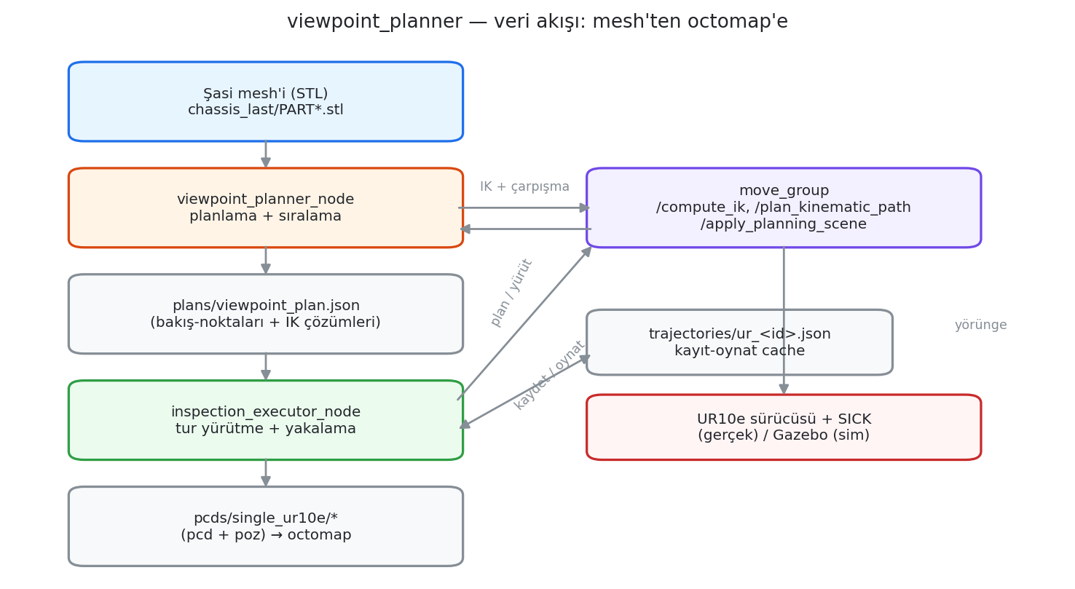
Şekil 1: Paketin veri akışı. Sol sütun paketin kendi düğümleri ve dosyaları, sağ sütun MoveIt ve donanım.
Modül | Sorumluluk
mesh_analyzer.py | Şasi mesh'ini yükler, yüzeyi hedef noktalara örnekler, her noktanın normalini üretir.
viewpoint_generator.py | Hedef noktaların normalleri boyunca aday kamera pozları üretir; bir adayın hangi hedefleri gördüğünü FOV, menzil, geliş açısı ve occlusion ile hesaplar (görünürlük matrisi).
viewpoint_clusterer.py | Birbirine çok yakın ve aynı yöne bakan adayları birleştirir; arama uzayını küçültür.
set_cover_optimizer.py | Greedy küme kapsama: her adımda en çok YENİ nokta getiren adayı seçer, marjinal kazanç tabanın altına düşünce durur.
reachability_checker.py | Bir adayın kol için ulaşılabilir olup olmadığını /compute_ik ile sınar; hata kodlarını okunur biçimde raporlar.
viewpoint_planner_node.py | Yukarıdakileri sıraya koyar, yürütücünün sahnesini kurar, turu eklem uzayında sıralar ve plan JSON'unu yazar.
inspection_base.py | Yürütücünün tekrarlanabilir kısmı: plan okuma, trajectory cache, 2π açma, padding, sahne kurulumu, varış denetimi, nokta bulutu yakalama.
inspection_executor_node.py | UR'ye özgü ince katman: hangi MoveIt grubu, hangi kamera konuları, yörüngenin move_group üzerinden gönderilmesi.
visualization.py / plan_visualizer.py | RViz işaretçileri ve plan görselleştirmesi.

3. Uçtan Uca Akış
Aşağıdaki sıra, bir muayenenin sıfırdan sonuca kadar izlediği yoldur.
# | Adım | Çıktısı
1 | Mesh yüklenir ve yüzey hedef noktalara örneklenir | hedef noktalar + normaller
2 | Her hedef için aday kamera pozları üretilir | aday havuzu (mesafe x eğim varyasyonları)
3 | Adayların görünürlüğü hesaplanır | görünürlük matrisi
4 | Yürütücünün sahnesi kurulur (zemin + padding) | planlayıcı ile yürütücü aynı dünyada
5 | Greedy küme kapsama + ulaşılabilirlik sınaması | seçilmiş bakış-noktaları
6 | Tur eklem uzayında sıralanır ve her geçiş planla doğrulanır | gezme sırası + atlananlar
7 | Plan JSON'a yazılır | plans/viewpoint_plan.json
8 | Yürütücü başlar, başlangıç pozuna gider | bilinen başlangıç durumu
9 | Her durak için: yörünge cache'ten oynatılır ya da planlanıp kaydedilir | plans/trajectories/ur_<id>.json
10 | Durakta bulut ve poz kaydedilir | pcds/single_ur10e/<sim|real>_data/{pcds,poses}
11 | Tur bitince kol home pozuna döner | -
12 | Bulutlar octomap'e çevrilir (pcd2octomap_builder) | occupancyMap_*.ot, beliefMap_*.ot

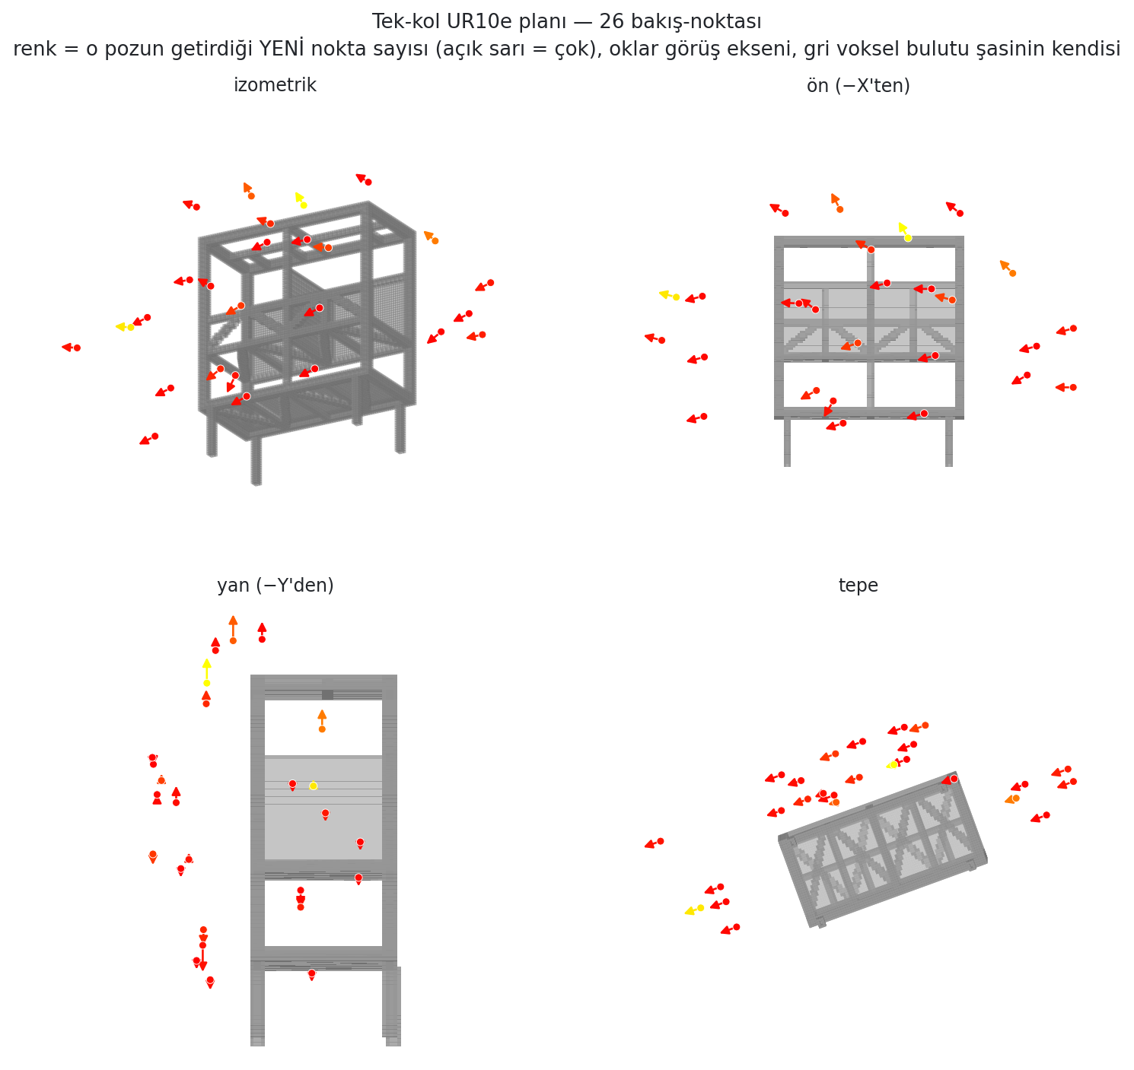
Şekil 2: Güncel planın kendisi — 26 bakış-noktası, oklar görüş ekseni, renk o pozun getirdiği yeni nokta sayısı.
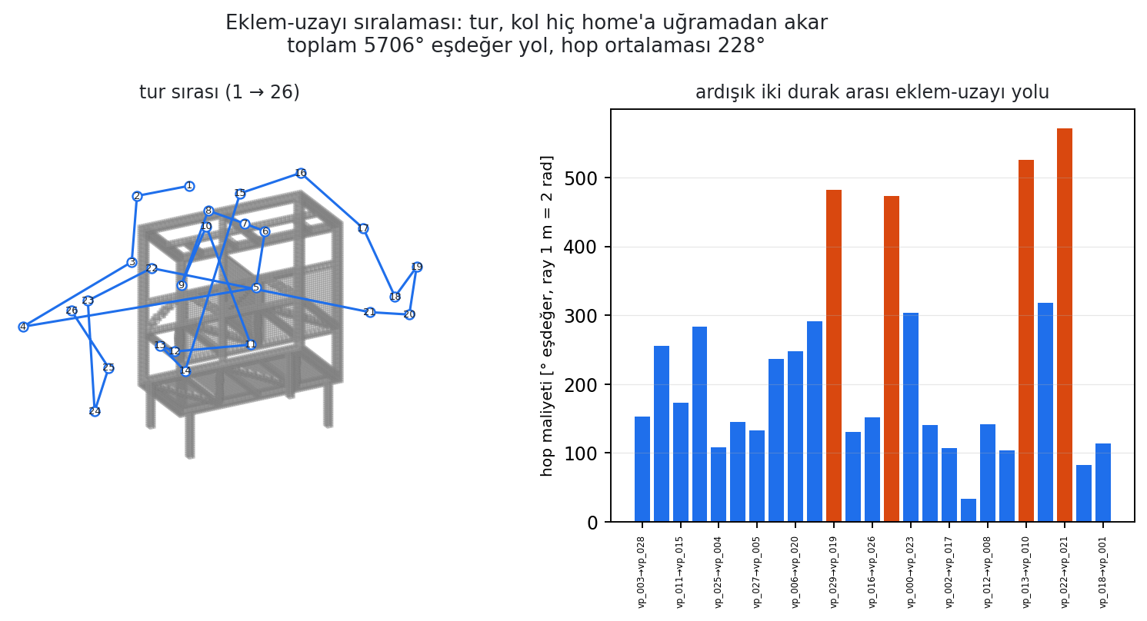
Şekil 3: Turun gezme sırası ve ardışık duraklar arasındaki eklem-uzayı maliyeti.

4. Arayüzler
Yön | Ad | Tip / Not
abone | /sick_points | sensor_msgs/PointCloud2 — gerçek SICK
abone | /sim/pointcloud | sensor_msgs/PointCloud2 — Gazebo
abone | /joint_states | kolun ölçülen durumu; taze değilse gönderim beklenir
servis | /compute_ik | bakış-noktası ulaşılabilirliği ve dal seçimi
servis | /plan_kinematic_path | sıralamada geçiş fizibilitesi
servis | /apply_planning_scene | zemin düzlemi + link padding
servis | /get_planning_scene | mevcut sahnenin okunması
action | execute_trajectory | move_group üzerinden yürütme (varsayılan)
action | /scaled_joint_trajectory_controller/follow_joint_trajectory | ham kontrolcü yolu (execute_via_move_group:=false)
yayın | ~/viewpoint_markers | RViz görselleştirmesi

5. Yapılandırma Referansı
Yürütme launch dosyası 25 argüman tanımlar. Aşağıdaki tablo doğrudan o dosyadan üretilmiştir.
Argüman | Varsayılan | Açıklama
plan_file | /home/cem/colcon_ws/src/viewpoint_planner/plans/viewpoint_plan.json | Path to the generated plan JSON. The trajectory cache lives next to it, in <plans>/trajectories/.
only_sim | true | true -> capture ONLY the Gazebo SICK (single_ur10e/sim_data/). false -> also capture the real SICK /sick_points (single_ur10e/real_data/) at every viewpoint.
output_base_dir | <dinamik> | Root of the capture tree; per-stream <base>/single_ur10e/<sim|real>_data/{pcds,poses}/
allowed_planning_time | 10.0 | Seconds the motion planner may spend per single run
planner_id |  | OMPL planner for the UR group. Empty (default) -> move_group's own fallback, RRTConnect, which is what every recorded trajectory so far was planned with. LBKPIECEkConfigDefault is the one m…
num_planning_attempts | 10 | Parallel planner runs inside one plan call; MoveIt keeps the shortest. Measured on the two-arm cell: 1 -> 10 attempts cut arm travel by ~22% for ~0.15 s of extra planning.
plan_attempts | 4 | How many times to re-issue the whole plan call before skipping a viewpoint
add_ground_plane | true | Add a floor collision box so MoveIt never plans the arm below ground
ground_plane_z | -0.02 | World-frame height of the floor collision box top face
collision_padding | 0.04 | Safety margin (m) applied uniformly to every ur10e_* link -- arm, furniture AND chassis -- via MoveIt link padding (0.0 = off). 0.04 is the multirobot cell value. MUST match the planner-sid…
chassis_collision_padding | 0.0 | OPTIONAL separate margin (m) for the chassis links only. 0.0 (default) = the chassis gets collision_padding like everything else, which is exactly what the multirobot cell does. Was 0.10 un…
use_trajectory_cache | true | true -> replay each viewpoint's saved trajectory from <plans>/trajectories/ if it is still valid (deterministic, pre-validated paths); false -> plan every viewpoint live.
force_replan | false | true -> ignore and OVERWRITE any cached trajectory. Needed after anything the cache cannot notice by itself: a URDF/SRDF geometry change, different padding, a new ground plane. Deleting a s…
use_pose_goal | false | false (default) -> drive the joint configuration stored in the plan. The planner's joint-space ordering picks every viewpoint's IK branch so the WHOLE chain is short, and validates each hop…
wrap_goals_to_current | true | true -> before planning, re-express every revolute goal as the 2*pi-equivalent NEAREST the arm's current measured angle, where the URDF limits allow. Same physical pose, far less travel.
nearest_branch_ik | false | true -> solve IK ourselves for the viewpoint camera pose, seeded at the measured pose, and take the closest branch that yields a path. Off by default here: it is GREEDY (nearest from wherev…
branch_plan_candidates | 3 | How many nearest-branch candidates to actually PLAN before picking one. Candidates are ranked by goal-space distance, which is only a proxy for the path the planner returns. 1 restores firs…
ik_random_seeds | 0 | How many RANDOM in-limits arm postures to add to the branch-IK seed list per viewpoint. The UR's pick_ik already restarts randomly in 'mode: global', so 0 is right here; the Kawasaki's KDL …
ik_random_seed | 0 | RNG seed behind ik_random_seeds, so a recording run is repeatable.
go_to_start | true | Send the arm to its fixed START pose before the sequence, so the first (possibly cached) trajectory begins from the state it was recorded at.
return_home | true | Send the arm back to its home pose after the last viewpoint.
home_before_viewpoints | [] | Viewpoint ids that must NOT be approached directly from the previous viewpoint. The arm detours via its start/home pose, then walks to that viewpoint's recorded trajectory start. Both hops …
ur_velocity | 0.1 | MoveIt velocity scaling factor (fraction of the joint_limits.yaml limits, not a speed).
ur_acceleration | 0.1 | Acceleration scaling factor.
execute_via_move_group | true | true -> execute through move_group's execute_trajectory action (the proven path; keeps the rail smooth). false -> push a raw FollowJointTrajectory goal straight at the controller, which is …

Planlama tarafı ise config/sick_tmini_params.yaml ile sürülür. En çok dokunulan anahtarlar:
Anahtar | Değer | Ne yapar
min_marginal_coverage | 0.0035 | greedy durma ölçütü; bakış-noktası sayısını belirleyen asıl kaldıraç
max_incidence_angle_deg | 85 | bir yüzeyin 'görüldü' sayılma açısı
max_viewpoints | 0 | sert kap kapalı
collision_padding | 0.04 m | bütün ur10e_* gövdelerine uygulanan pay
chassis_collision_padding | 0.0 | şasiye ayrı pay yok
order_mode | joint | sıralama eklem uzayında
order_rail_weight | 2.0 | 1 m ray = 2 rad eklem yolu sayılır
order_plan_time / order_max_tries_per_step | 3.0 s / 8 | geçiş doğrulamasının bütçesi
order_feasibility_budget_s | 240 | doğrulama toplam bütçesi

KURAL: collision_padding planlama ile yürütme tarafında AYNI olmak zorundadır. Ayrıldıkları anda plan, yürütücünün ulaşamayacağı bakış-noktaları içerir.

6. Üretilen Dosyalar ve Şemaları
Plan dosyası (plans/viewpoint_plan.json) şu üst düzey alanları taşır: coverage_achieved, coverage_threshold, total_viewpoints, camera_config, ik_scene, skipped_viewpoints, ur_viewpoints, manual_edits.
Dosya | İçerik
plans/viewpoint_plan.json | bakış-noktası başına: id, position, rotation, rank, new_points_covered, total_points_visible, cumulative_coverage, joint_names, joint_positions
plans/viewpoint_plan.json → ik_scene | planın hangi sahnede doğrulandığı (zemin yüksekliği, padding, padding uygulanan link sayısı)
plans/viewpoint_plan.json → manual_edits / skipped_viewpoints | elle yapılan düzeltmeler ve zincire bağlanamayan duraklar
plans/trajectories/ur_<vp_id>.json | o durağa giden kayıtlı yörünge; dosya adı viewpoint kimliğini taşır
pcds/single_ur10e/<sim|real>_data/pcds/<N>.pcd | durakta alınan bulut
pcds/single_ur10e/<sim|real>_data/poses/<N>.txt | o buluta ait sensör pozu
occupancyMap_*.ot / beliefMap_*.ot | pcd2octomap_builder çıktısı: ölçülen ve referans voksel haritaları

7. Çalıştırma
# 1) plan üretimi
ros2 launch viewpoint_planner viewpoint_planning.launch.py
# 2) muayene turu — gerçek robot (HIL ayakta olmalı)
ros2 launch viewpoint_planner inspection_execution.launch.py only_sim:=false
# 3) yalnız simülasyon
ros2 launch viewpoint_planner inspection_execution.launch.py only_sim:=true
# 4) kayıtlı yörüngeleri yok say ve yeniden kaydet
ros2 launch viewpoint_planner inspection_execution.launch.py force_replan:=true
Arayüzdeki 'UR10e Inspection Scenario' düğmesi aynı zinciri kurar: önce HIL launch'ı, sonra bu launch. use_fake_hardware kapalıyken only_sim false geçirilir, yani gerçek SICK bulutları da kaydedilir.
Turun bittiğini launch sürecinin ölmesinden ANLAYAMAZSINIZ: aynı launch kalıcı bir görselleştirici düğümü de başlatır ve o hiç çıkmaz. Bitişin ölçütü yürütücü düğümünün sonlanmasıdır; arayüz de bunu izler.

8. Bugünkü Ölçülen Başarım
Ölçü | Gerçek robot | Simülasyon
Şasi vokseli | 15842 | 15842
Kaplanan voksel | 12881 | 14618
Kaplama | %81.3 | %92.3

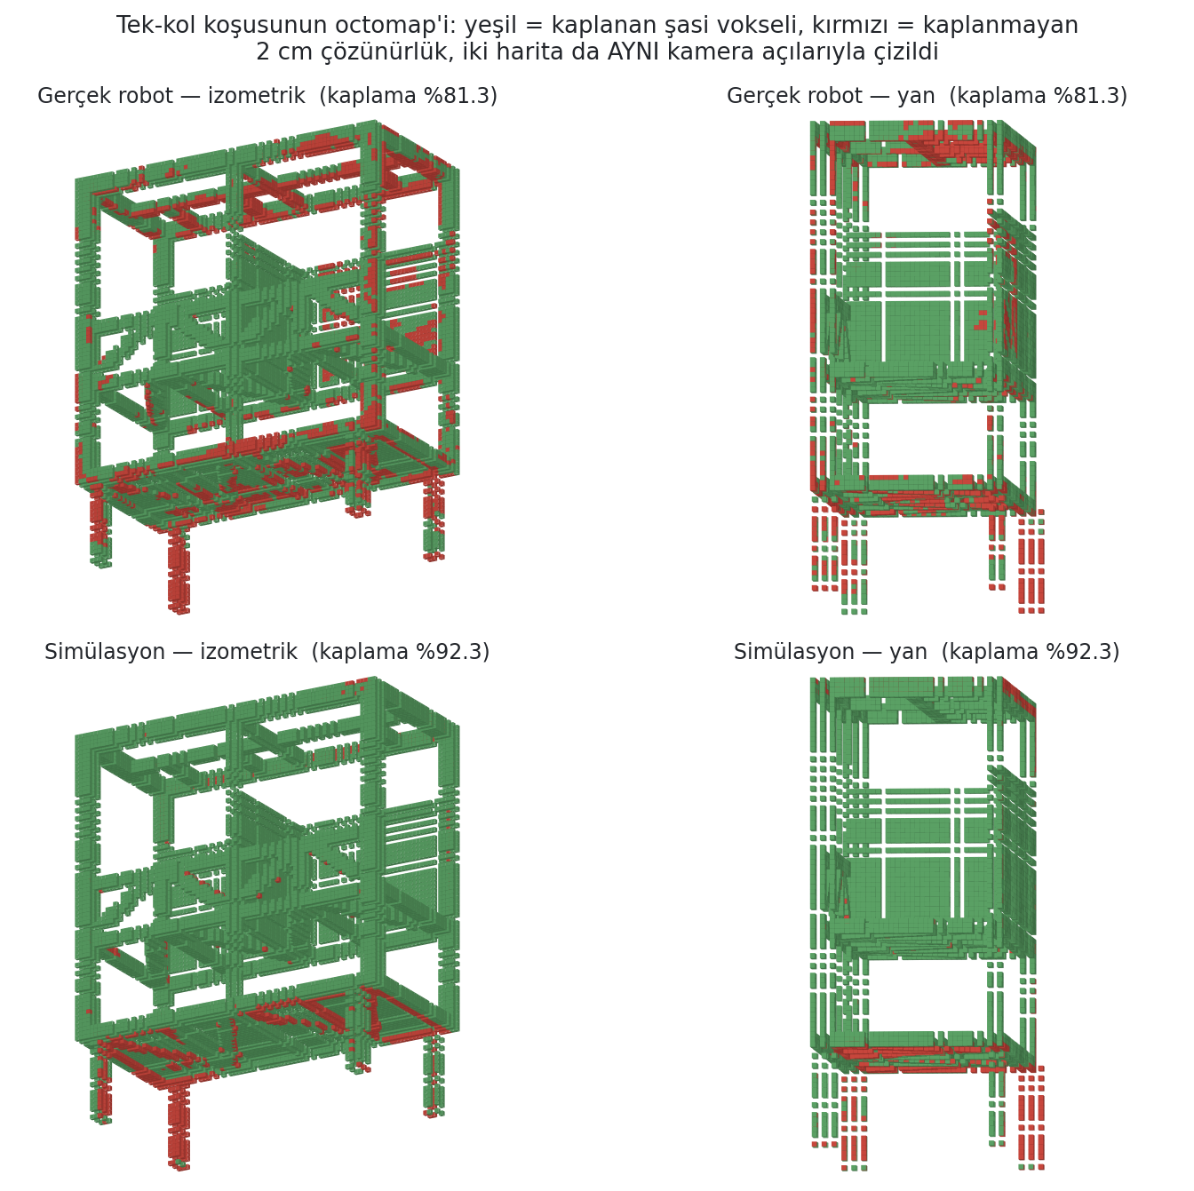
Şekil 4: Kaplanan (yeşil) ve kaplanamayan (kırmızı) şasi vokselleri.
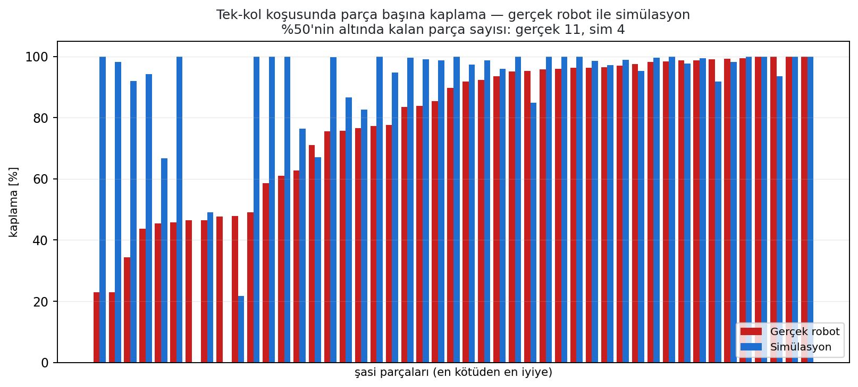
Şekil 5: Parça başına kaplama; eksik birkaç parçada toplanıyor.
Planlayıcının kendi kaplama tahmini (%59.6) bu sayılarla karşılaştırılmamalıdır: o, katı bir sensör modeli altında görülebilir mesh örnek noktalarının kesridir; octomap ise gerçekte isabet alan voksellerin oranıdır.

9. Çalışma Kuralları ve Sınırlar
- Trajectory cache, URDF/SRDF/padding değişikliklerine KÖRDÜR. Hücrenin geometrisi değiştiyse force_replan ile yeniden kaydedin.
- Bir bakış-noktası plandan çıkarılırsa ARDINDAN GELENİN cache'i de bayatlar; çünkü kayıtlı yörünge artık var olmayan bir başlangıç durumundan başlar.
- Şasinin kolun karşı tarafında kalan yüzü bu senaryoyla görülemez; o yüz için iki kollu paket (multirobot_viewpoint_planner) vardır.
- Planlama ile yürütme padding'i aynı olmalıdır.
- Plan dosyası elle düzenlenebilir ve düzenleme manual_edits altında kaydedilir; ancak düzenlemeden sonra coverage_achieved yaklaşık hale gelir.
- Zincire bağlanamayan duraklar skipped_viewpoints'e yazılır ve turda gezilmez; bunlar sessizce kaybolmaz.

